Проект внесения изменений в Правила землепользования и застройки МО "Ковровское сельское поселение"

Графическое изображение фрагмента карты градостроительного зонирования Правил землепользования и застройки МО "Ковровское сельское поселение"
(территория, на которой расположены земельные участки с кадастровыми номерами 39:05:051110:313, 39:05:051110:324, 39:05:051110:315, 39:05:051110:312, 39:05:051110:323, 39:05:051110:333, 39:05:051110:335, 39:05:051110:332, 39:05:051110:334, 39:05:051110:338, расположенных по адресу: Калининградская область, Зеленоградский район, пос. Коврово)

изменить зону ОДЗ
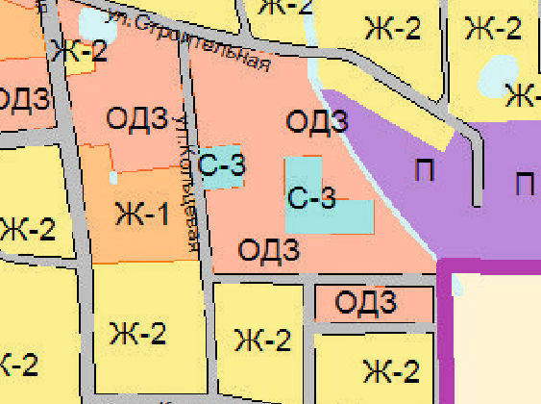

на зону Ж-2

